

# JUAN PABLO OSUNA DE LEON

## 201503911

juanpabloosuna1997@gmail.com

**UNIVERSIDAD DE SAN CARLOS DE GUATEMALA**

**FACULTAD DE INGENIERIA**

**ARQUITECTURA DE COMPUTADORES Y ENSAMBLADORES 1.**

**TUTOR: OSCAR CUELLAR**

**PRACTICA 5**

**MANUAL DE USUARIO**

**ksdk**

**REQUERIMIENTOS DEL SISTEMA:**

* WINDOWS 32/64 BIT
* INSTALACION DE DOSBOX
* INSTALACION DE COMPILADOR MASM

**MENU PRINCIPAL**

En el menú se desplegaran las opciones de ingresar, ingresar para registrar un usuario y la se salir,

Al seleccionar ingresar se pedirán nombre y contraseña:

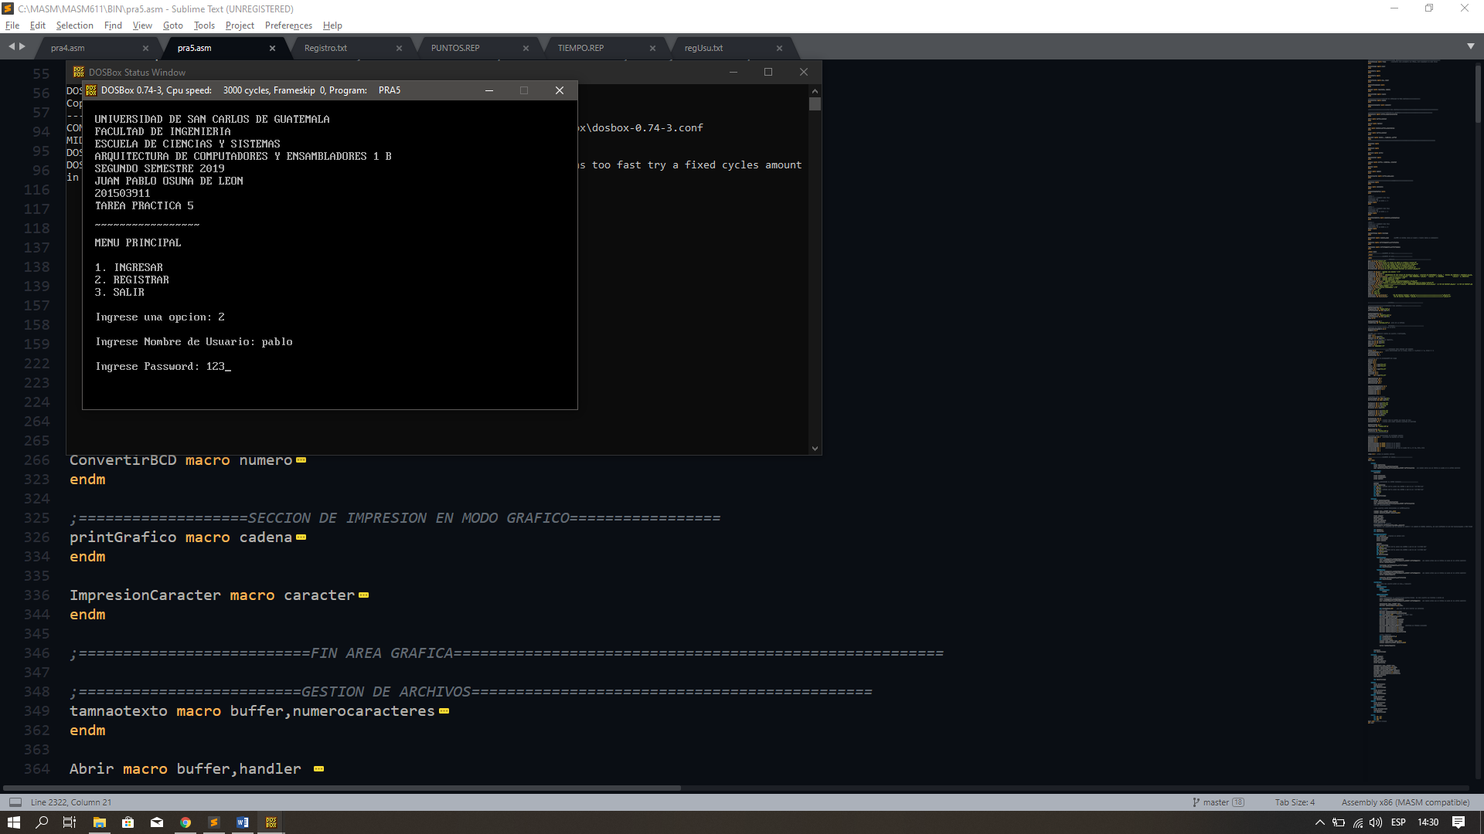

Al momento de ingresar se verificaran las credenciales, de ser correctas desplegara el juego automáticamente.

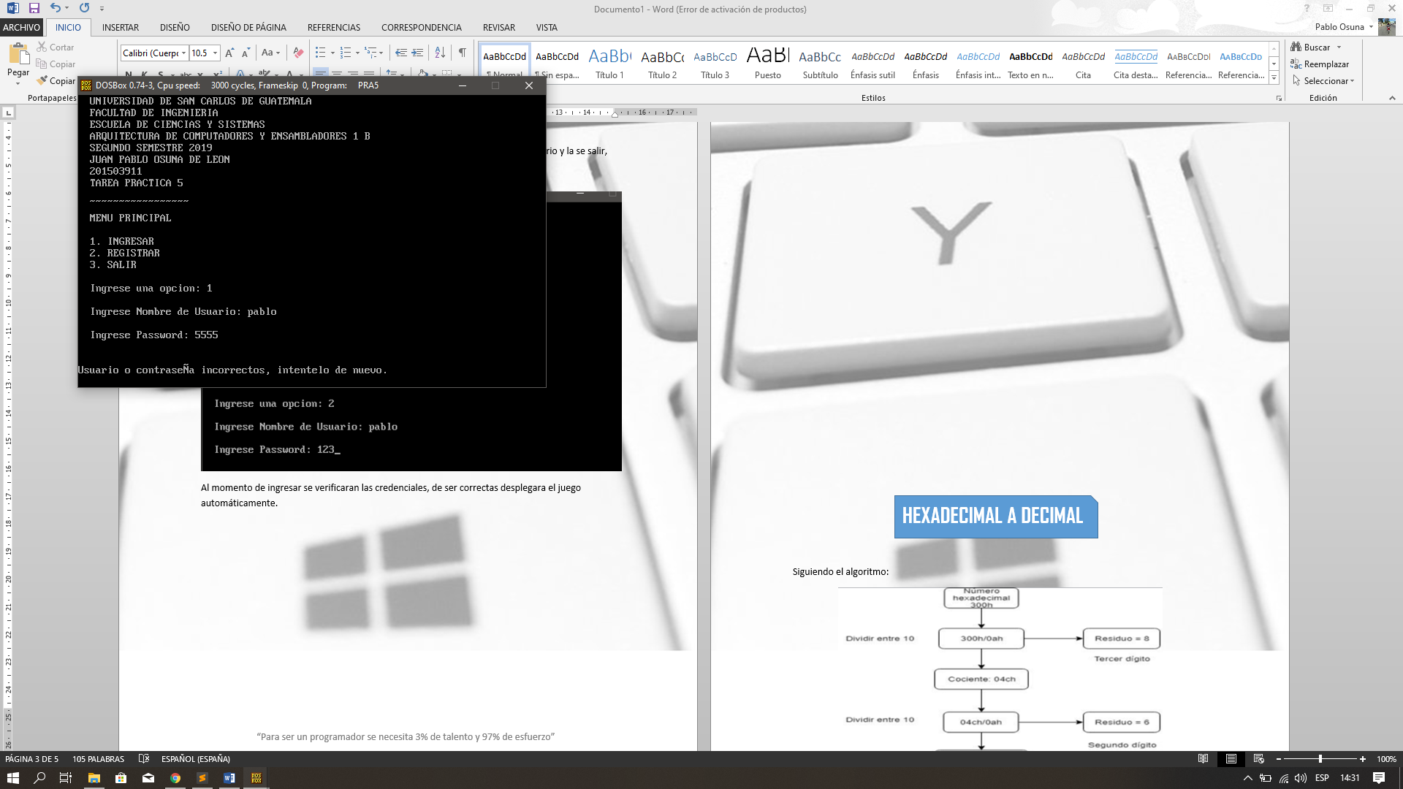

Si las credenciales son correctas se iniciara el juego.

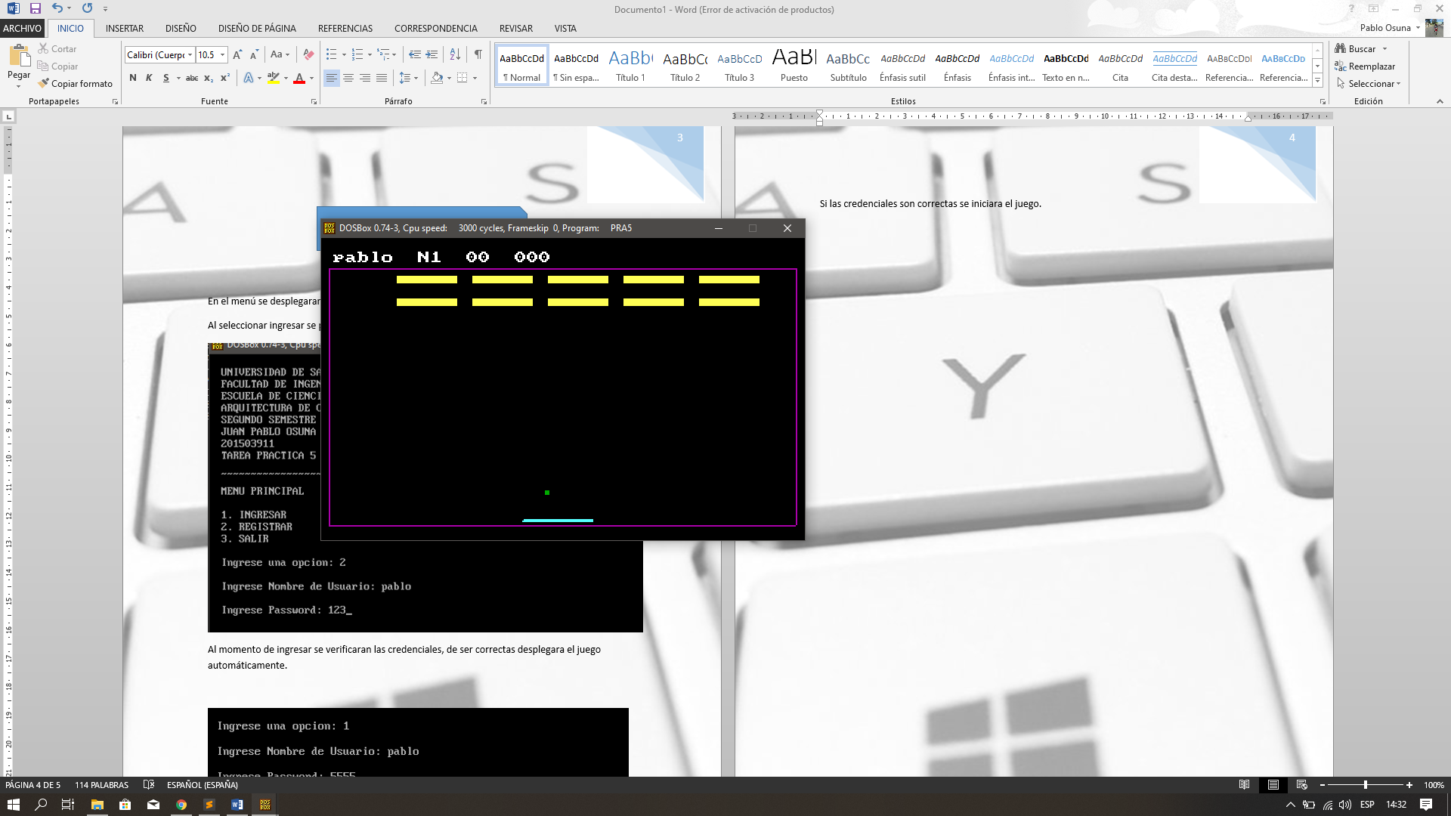

En el encabezado se mostrara el nombre del jugador, nivel actual, puntos sumados y tiempo acumulado en segundos.

Cuando se destruya un bloque este desaparecerá y se sumara un punto.

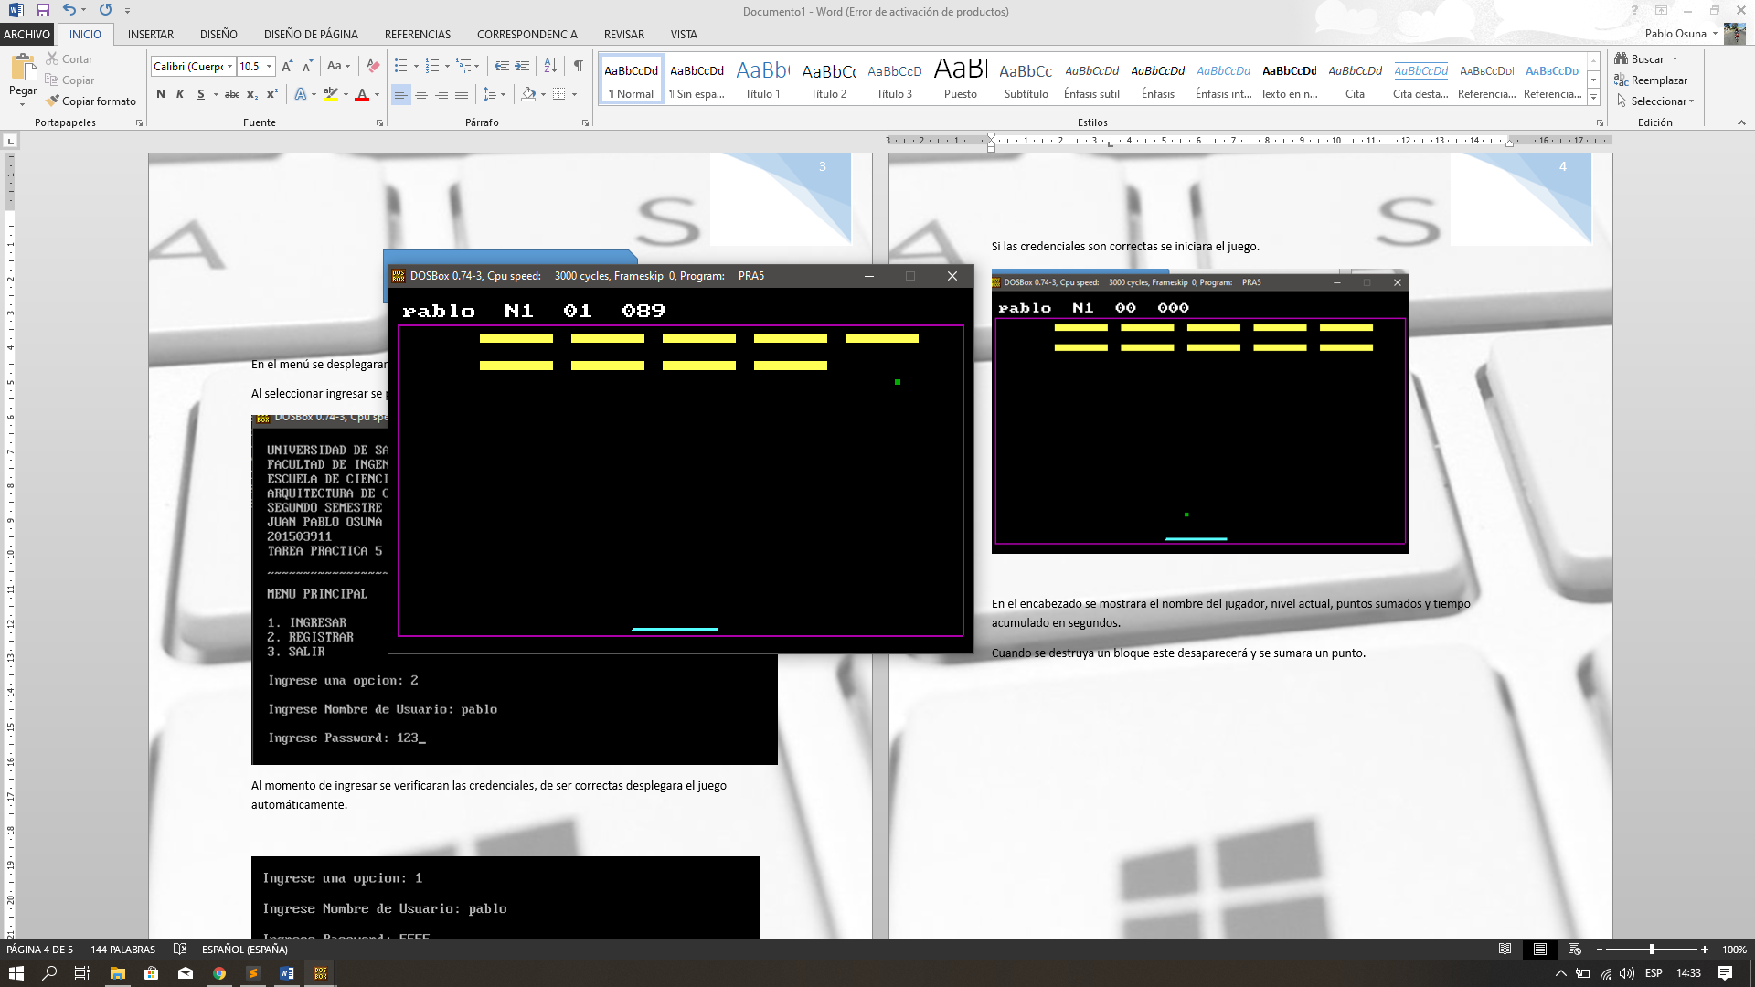

Al completar 10 puntos se pasara al nivel 2, en donde habrá 5 bloques más y la velocidad será más rápida, además que a la mitad del nivel saldrá una pelota extra.

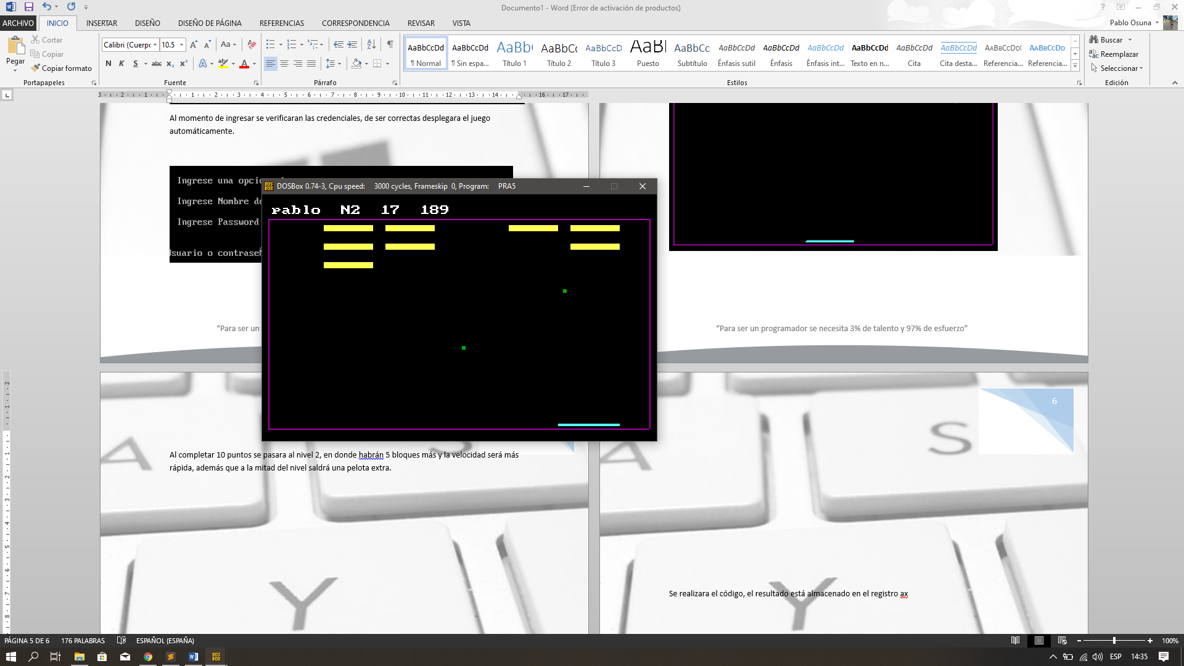

Si el usuario es administrador se desplegara un menú oculto en el cual podrá visualizar top de puntos y top de tiempos.

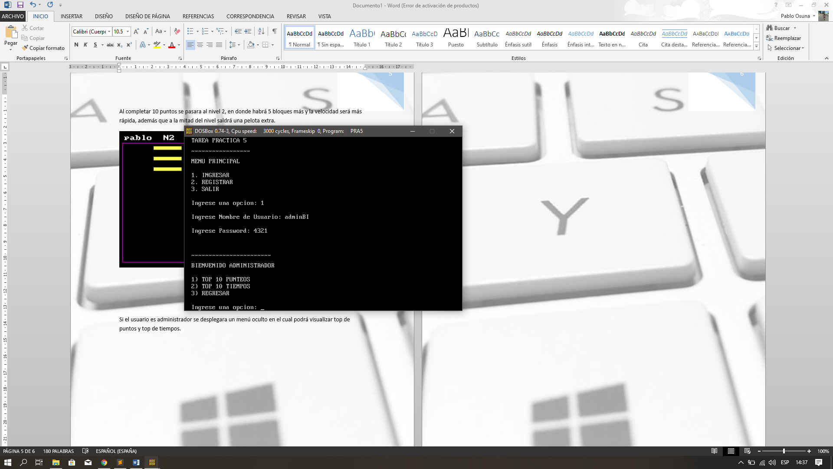

Top de puntos:

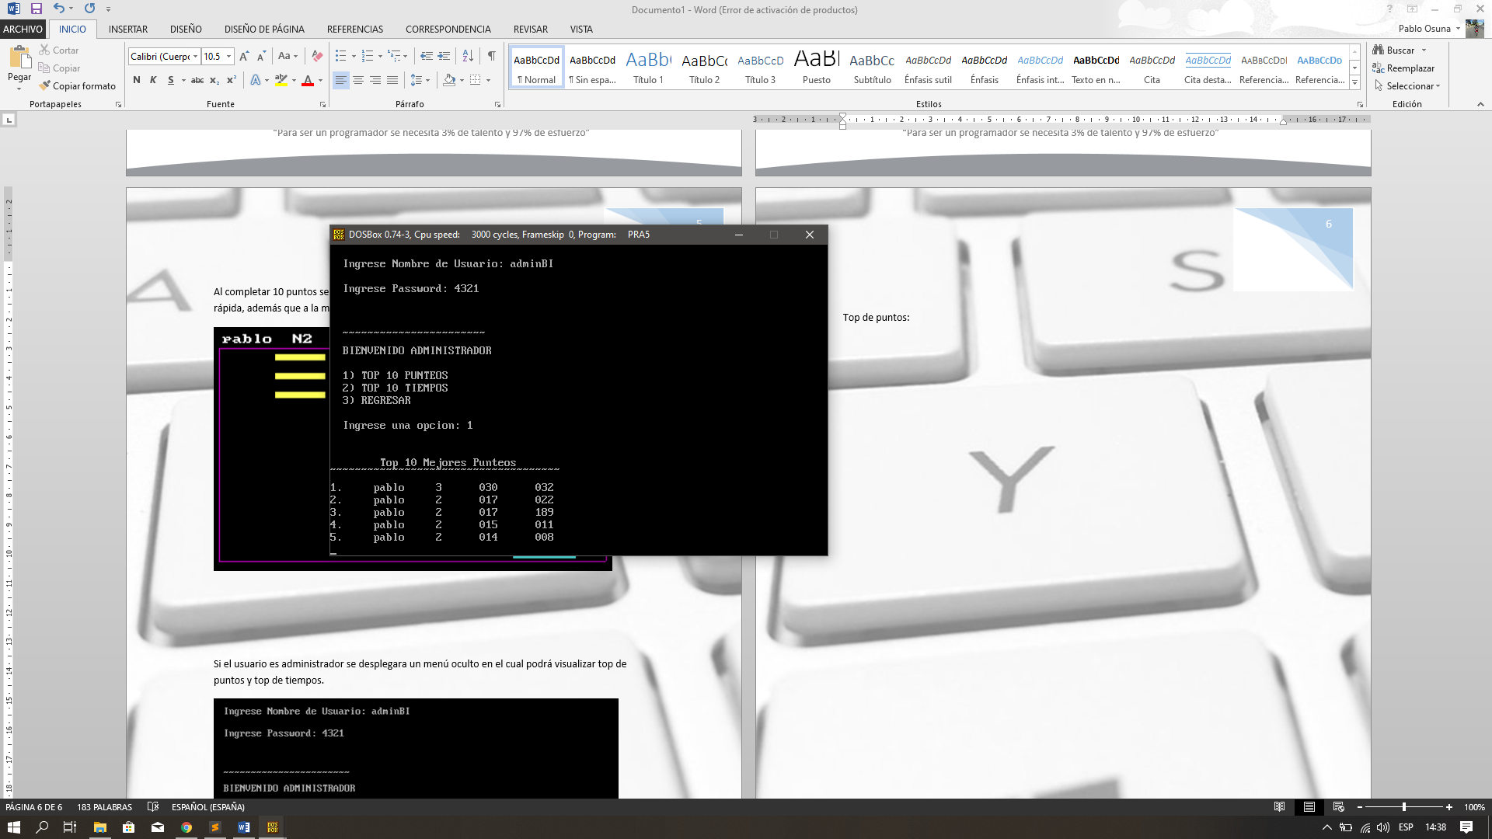

Top de Tiempos:

